**LAPORAN KERJA**

**APLIKASI SUMBAR DRIVE**

**DINAS KOMUNIKASI DAN INFORMATIKA**

**PROVINSI SUMATERA BARAT**

**2018**

**BAB I**

**PENDAHULUAN**

1. **LATAR BELAKANG**

Badan Penaggulangan Bencana Daerah (BPBD) adalah salah satu OPD yang berada dibawah lingkungan Pemerintah Provinsi Sumatera Barat. Badan Penanggulangan Bencana Daerah ProvinsiSumateraBarat, terbentuk berdasarkan Peraturan Daerah Provinsi Sumatera Barat Nomor 9 Tahun 2009 tentang Pembentukan Organisasi dan Tata Kerja Badan Penanggulangan Bencana Daerah Provinsi Sumatera Barat. Salah Satu Tugas Pokok Menetapkan pedoman dan pengarahan terhadap usaha Penanggulangan Bencana yang mencakup pencegahan bencana, penanganan darurat, rehabilitasi, serta rekonstruksi secara adil dan setara. Salah satu fungsinya Pengkordinasian pelaksanaan kegiatan penanggulangan bencana secara terencana, terpadu, dan menyeluruh.

Dalam mengelola data Badan Penanggulangan Bencana Daerah masih bersifat manual salah satunya yaitu dalam penyimpanan data masih berbentuk dokumen/kertas yang dapat hilang /rusak . Penyimpanan datanya masih bersifat perorangan/perbidang apabila dibutuhkan sulit untuk mendapatkannya karena harus meminta kepada yang membuatnya.Dalam menyimpan data BPBD masih bersifat manual maka dibutuhkan inovasi untuk menanggulangi permasalsahan yang terjadi saat penyimpanan data masih bersifat manual ataupun perorangan, Inovasi tersebut yaitu membuat aplikasi Sumbar Drive untuk menaggulangi permasalahan serta juga dapat berbagi data dengan cepat dan mudah.

1. **TUJUAN DAN MANFAAT APLIKASI**
2. **TUJUAN**

Adapun tujuan dari aplikasi ini adalah untuk mempermudah serta mempecepat OPD dalam mengola data ,mempemudah dalam penyimpanan data serta mempermudah dalam transfer *knowladge*.

1. **MANFAAT**

Manfaat Aplikasi

1. Untuk backup data/ penyimpanan data OPD sehingga dapat dapat tersimpan dengan baik dan jika datanya dibutuhkan kembali bisa dicari menggunakan aplikasi ini.
2. Memudahkan dalam berbagi berkas baik itu antar bidang maupun antar perorangan.
3. Dengan adannya aplikasi ini juga dapat meningkatkan flexibelitas dalam bekerja.

**BAB II**

**ANALISA SISTEM**

Tahap analisis sistem merupakan tahap yang paling penting, karena tahap ini akan berpengaruh pada tahap selanjutnya, sebab analisis sistem adalah penguraian dari suatu sistem yang utuh ke dalam bagian atau entitas-entitas yang terlibat di dalam suatu sistem, yang bertujuan untuk mengevaluasi permasalahan, kesempatan, hambatan yang terjadi dan kebutuhan yang diharapkan sehingga dapat diusulkan perbaikan atau perancangan suatu sistem yang baru.

Tahap analisis sistem pada pembuatan Aplikasi Sumbardrive (aplikasi penyimpanan data Online ) ini akan mengevaluasi kinerja dari sistem yang telah dibangun berdasarkan kebutuhan, sesuai dengan tujuan dari pengembangan sistem, serta pada akhirnya mencapai kesimpulan, analisis menentukan apakah sistem layak untuk digunakan atau tidak.

Untuk menganalisa sistem diperlukan data yang akurat berdasarkan data lapangan atau data primer lapangan yang berkenaan dalam pembangunan sistem, misalnya Berkas penyimpanan data apa saja yang dapat di bagikan atau disimpan serta siapa saja yang berhak dalam menggunakan sistem ini.

Tujuan dari analisa ini adalah untuk mengetahui bagaimana sistem yang berjalan saat ini di OPD terkait, Serta menganalisa apakah dengan aplikasi ini dapat mempermudah serta mempercepat kegiatan/pekerjaan OPD dan sistem apa yang dibutuhkan oleh OPD dalam mebantu kegiatan OPD tersebut.

1. **Analisa sistem yang sedang berjalan**

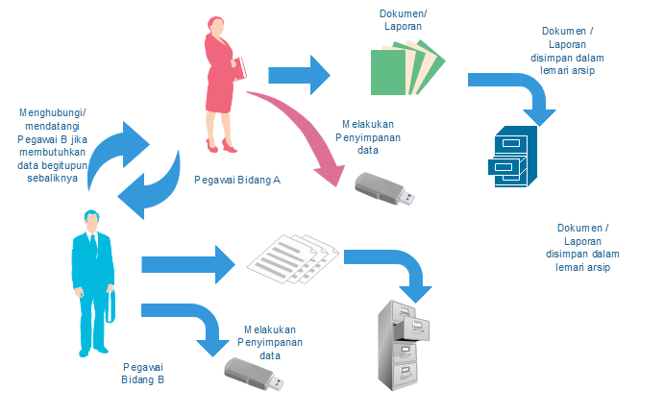

**Gambar 2. 1.** Proses Penyimpanan Data

Penjelasan Gambar :

1. Pegawai Bidang A melakukan penyimpanan data dalam bentuk kertas/berkas
2. Lalu kertas/berkas tersebut disimpan dalam lemari arsip
3. Selain Kertas Pegawai juga melakukan peeyimpanan data dalam flashdisk/Hardisk
4. Pegawai Bidang B Melakukan penyimpanan data dalam bentuk kertas /berkas
5. Data dalam benuk kertas/berkas tersebut disimpan oleh pegawai ke dalam lemari arsip
6. Pegawai Bidang B penyimpan data dalam flashdisk/hardisk selain dalam bentuk kertas/dokumen
7. Pegawai A membutuhkan Data Pegawai B harus terlebih dahulu menghubungi Pegawai B begitu juga sebaliknya
8. **Analisa Sistem Yang Akan Di Bangun**

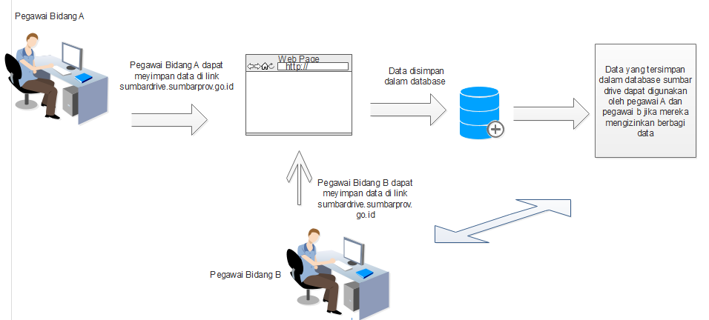

Gambar 2.2 Alur aplikasi sumbar drive

Penjelasan Gambar:

1. Pegawai Bidang A dapat melakukan penyimpanan data dalam aplikasi dengan mengakses link sumbadrive.sumbarprov.go.id
2. Data yang telah dimasukkan ke aplikasi akan disimpan dalam database sumbardrive
3. Pegawai Bidang B dapat melakukan penyimpanan data dalam aplikasi dengan mengakses link sumbadrive.sumbarprov.go.id dan datanya pun tersimpan dalam database sumbar drive
4. Pegawai A dapat mengakses/ menggunakan Data dari bidang lain jika bidang tersebut memberikan izin untuk berbagi data.
   1. **Desain Sistem**

Desain sistem merupakan salah satu tahap dalam siklus hidup pengembangan sistem in*form*asi dimana para analis sistem melakukan desain atau perancangan terhadap sistem baru yang akan dibuat. Dalam perancangan atau desain sistem diperlukan alat bantu dalam perancangan sistem, desain sistem ini menggunakan *Unified Modeling Language* (UML).

* + 1. **Model UML**

Dengan menggunakan model UML membantu dalam memvisualisasikan, menspesifikasikan, membangun, dan pendokumentasian dari sebuah sistem pengembangan software berbasis OO (*Object-Oriented*). UML sendiri juga Memberikan standar penulisan sebuah *system blue print*, yang meliputi konsep proses bisnis, penulisan kelas dalam bahasa program yang spesifik, skema database dan komponen yang diperlukan dalam sistem.

### 2.1.2 Model Use Case

Diagram use case yang ditampilkan akan digunakan untuk menjelaskan fitur-fitur yang dapat digunakan oleh penyewa atau masyarakat*.* Diagram ini juga digunakan untuk verifikasi apakah seluruh fungsi yang dijelaskan didalam use case telah diimplementasikan ke dalam sistem informasi penyewaan tersebut.

Model use caseberfungsi untuk mengambarkan kebutuhan fungsional dan menggambarkan kelakuan (*behavior*) sistem yang akan dibuat serta mendeskripsikan sebuah interaksi antara satu atau lebih aktor dengan sistem yang kan dibuat.

Berdasarkan *Use case* masing-masing aktor di atas maka dapat digambarkan dalam bentuk *use case model diagram* pada sistem ini seperti pada gambar 2.3

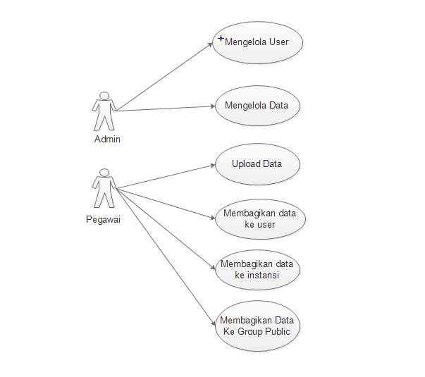

**Gambar 2.3 Use Case Diagram**

* + 1. **Database Sumbar Drive**

Perancangan database dilakukan setelah pemodelan sistem dibuat. Dengan menggunakan MySql sebagai database dilakukan perancangan terhadap *field-field* yang akan digunakan pada setiap database.

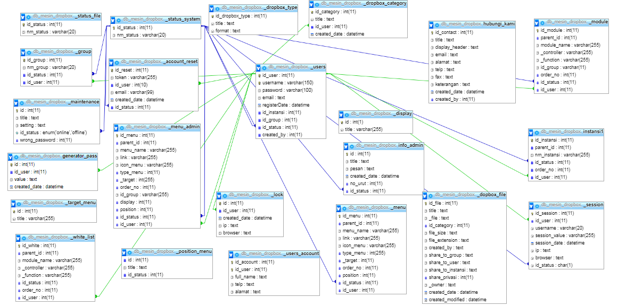

Gambar : 2.4 Rancangan Database

**Tabel –Tabel pada Database Sumbar Drive**

1. Tabel Dropbox file

Tabel ini berisi data dropbox. Rancangan tabel Dropbox file dapat dilihat pada tabel 2.7

**Tabel 2.7 Dropbox File**

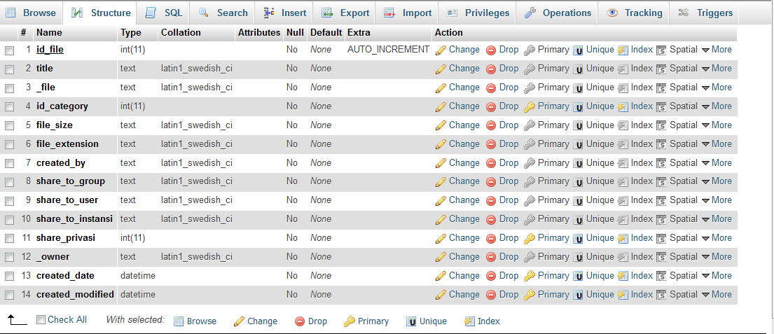

1. Tabel [dropbox_category](http://localhost/phpmyadmin/sql.php?db=db_mesin_dropbox&table=_dropbox_category&token=b793681f50358e642d0d6d1de29fa589)

Tabel ini berisi data dropbox. Rancangan tabel [dropbox_category](http://localhost/phpmyadmin/sql.php?db=db_mesin_dropbox&table=_dropbox_category&token=b793681f50358e642d0d6d1de29fa589) dapat dilihat pada tabel 2.8

**Tabel 2.8** [**dropbox_category**](http://localhost/phpmyadmin/sql.php?db=db_mesin_dropbox&table=_dropbox_category&token=b793681f50358e642d0d6d1de29fa589)

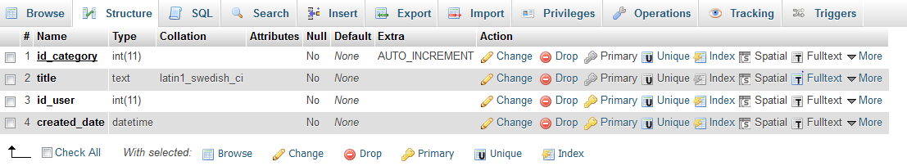

1. Tabel Dropbox_type

Tabel ini berisi data dropbox. Rancangan tabel [dropbox_ty](http://localhost/phpmyadmin/sql.php?db=db_mesin_dropbox&table=_dropbox_category&token=b793681f50358e642d0d6d1de29fa589)pe dapat dilihat pada tabel 2.9

**Tabel 2.9 dropbox_type**

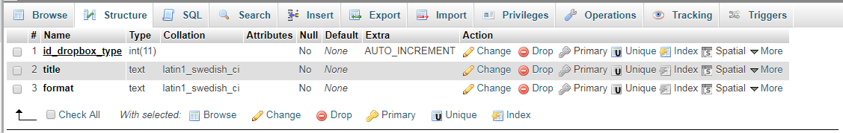

1. Tabel Menu_Admin

Tabel ini berisi data dropbox. Rancangan tabel menu_admin dapat dilihat pada tabel 2.10

**Tabel 2.10 Menu_Admin**

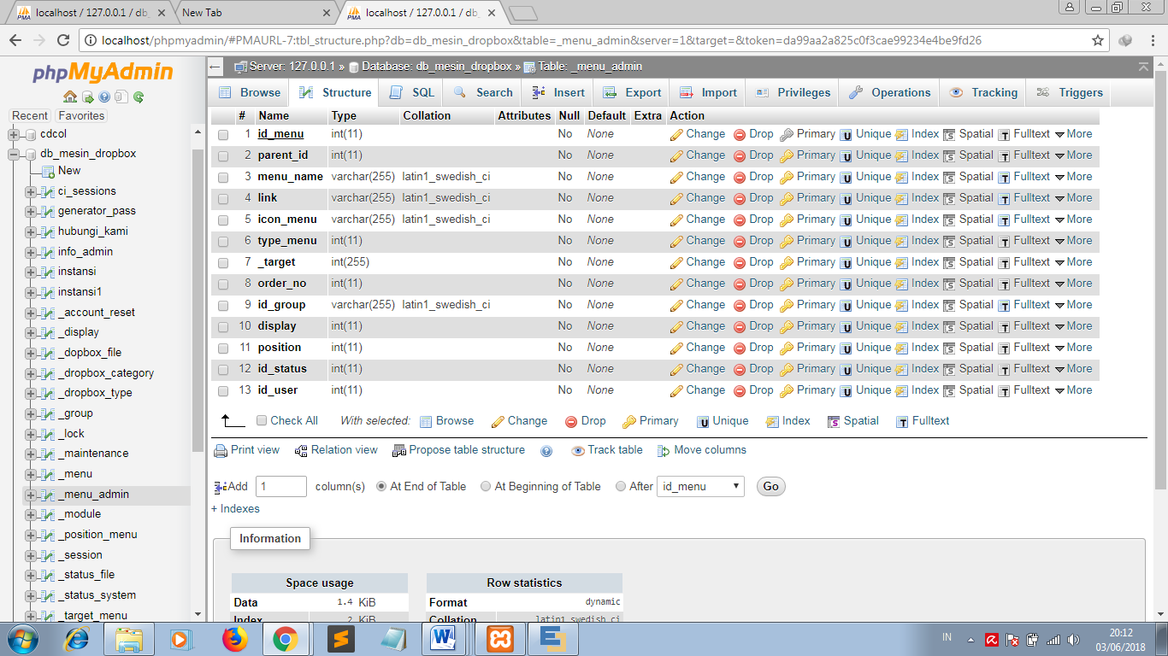

1. Tabel instansi

Tabel ini berisi data dropbox. Rancangan tabel instansi dapat dilihat pada tabel 2.11

**Tabel 2.11 Menu_Admin**

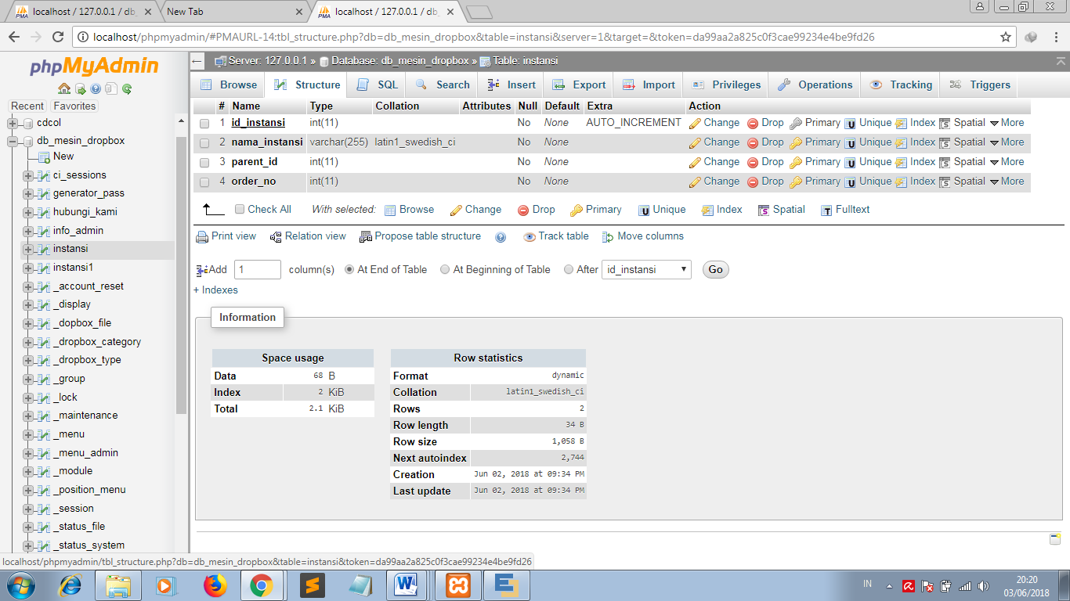

1. Tabel [users_account](http://localhost/phpmyadmin/sql.php?db=db_mesin_dropbox&table=_users_account&token=da99aa2a825c0f3cae99234e4be9fd26)

Tabel ini berisi data dropbox. Rancangan tabel instansi dapat dilihat pada tabel 2.12

**Tabel 2.12 Menu_Admin**

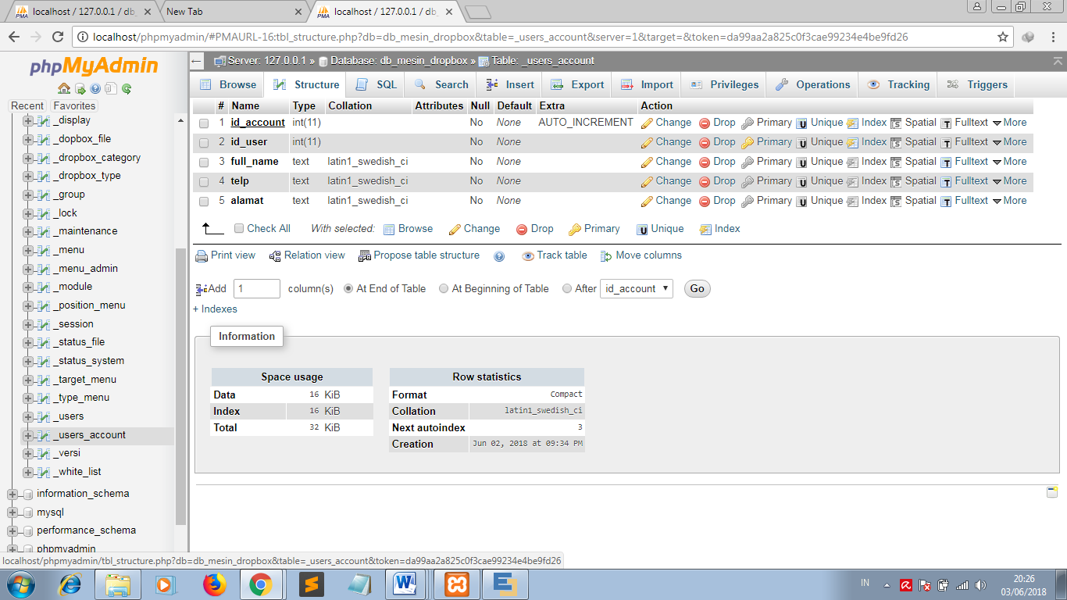

1. Tabel _group

Tabel ini berisi data dropbox. Rancangan tabel _group dapat dilihat pada tabel 2.13

**Tabel 2.13 _group**

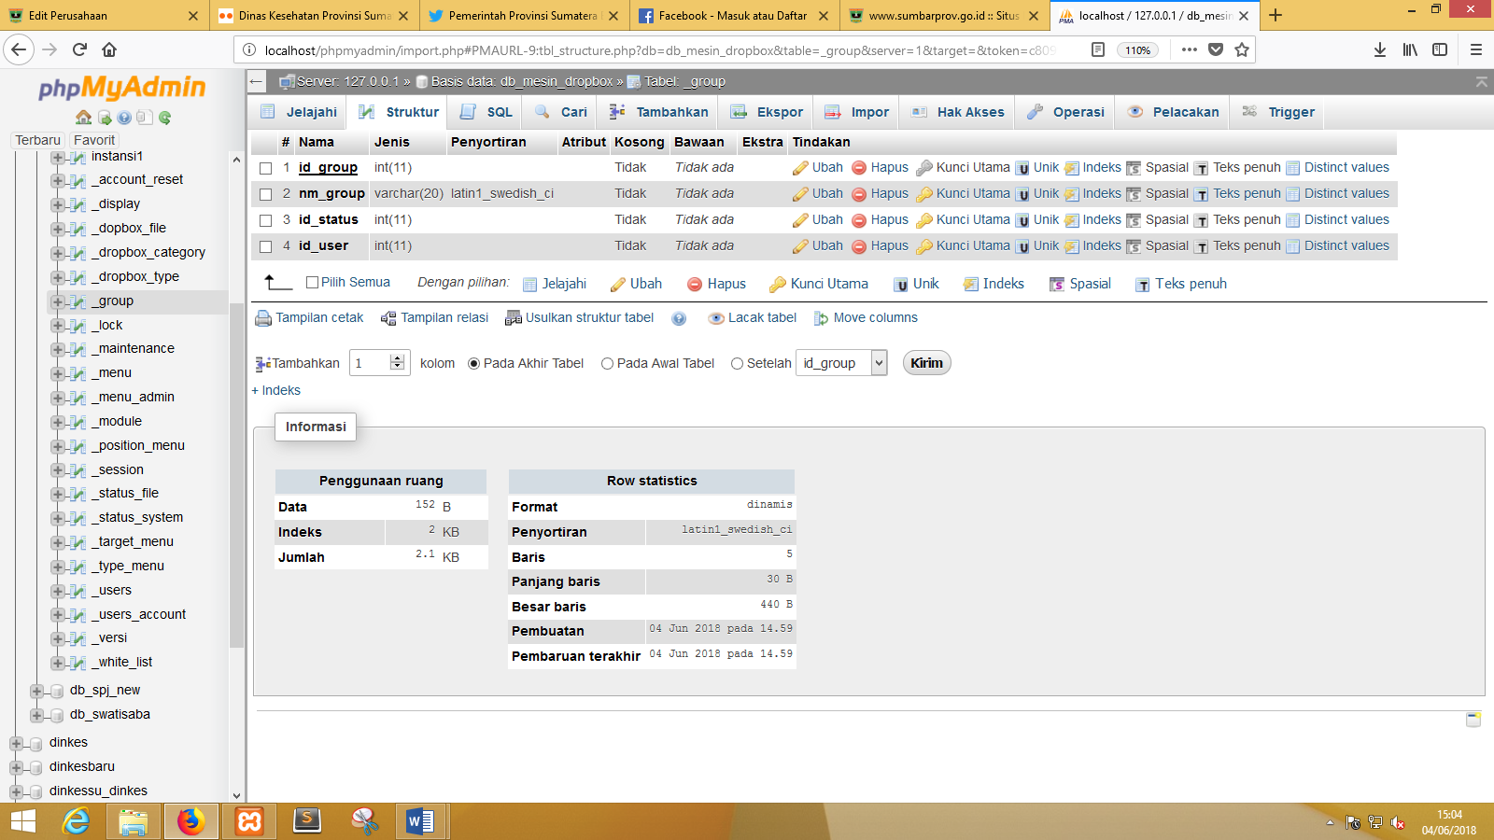

* 1. **IMPLEMENTASI** 
     1. **Halaman Publik**

1. **Tampilan Awal Aplikasi**

Untuk menjalankan aplikasi buka Link Aplikasi *sumbardrive.sumbarprov.go.id* melalui web browser seperti Mozilla Firefox atau Google chrome dan muncul tampilan seperti dibawah ini :

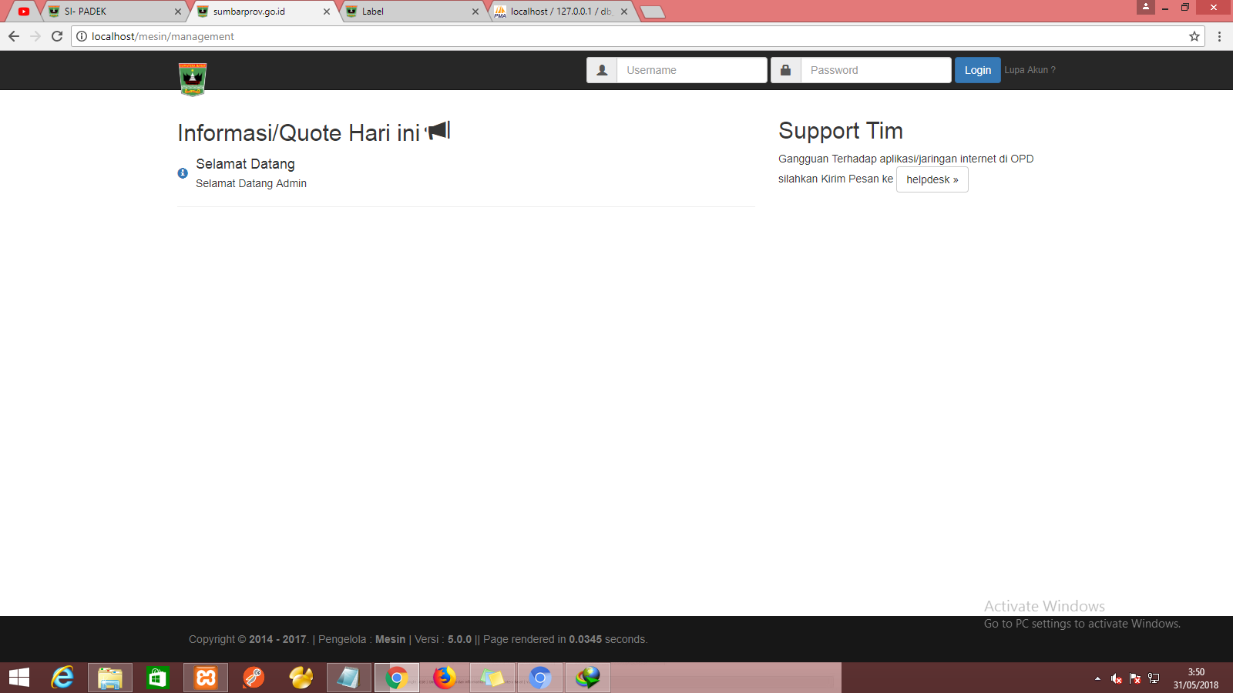

**Gambar 2.13 Tampilan Awal Aplikasi**

1. **Tampilan Halaman Admin**

Menu Admin ini berisi Tentang kegiatan yang dapat dilakukan oleh admin dalam aplikasi sumbardrive.

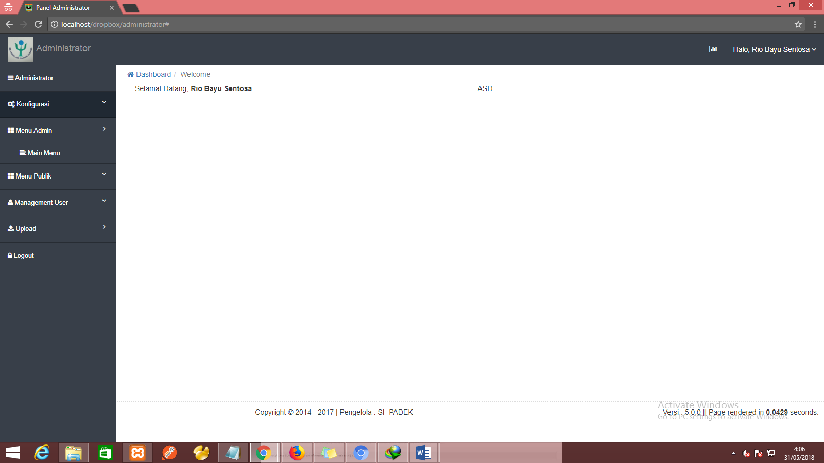

**Gambar 2.14 Halaman Admin**

1. **Tampilan Menu Instansi**

Menu ini berisi tentang input data instansi yang terlibat di dalam aplikasi sumbardrive. Dalam menu input insatnsi ini dapat menambahkan serta dapat mengurangi instansi yang terlibat

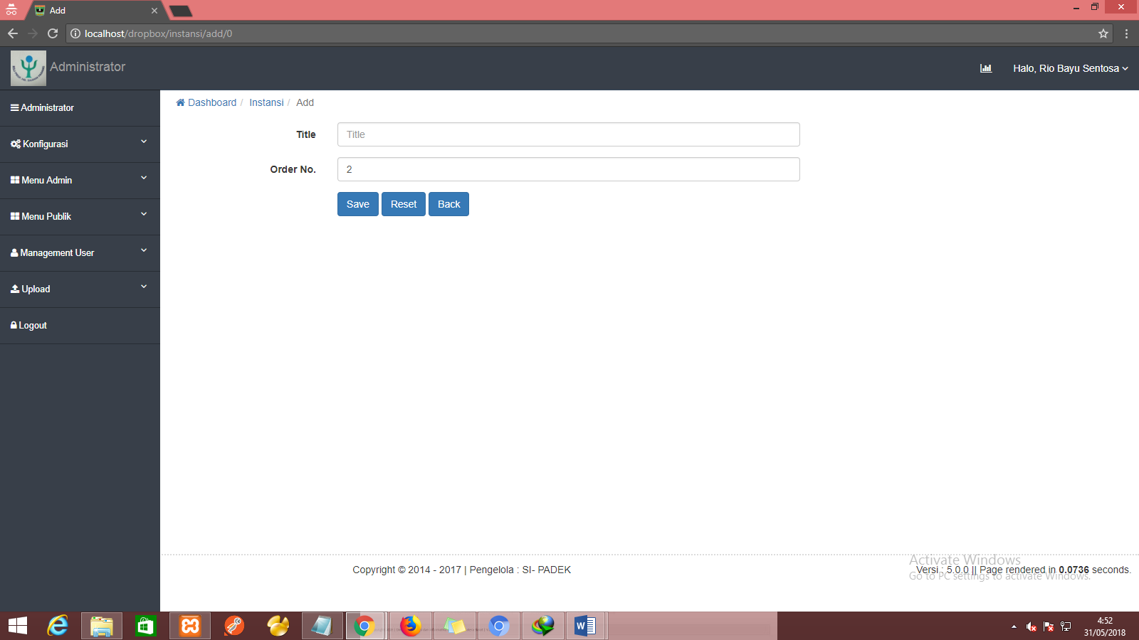

**Gambar 2.15 Halaman Menu Instansi**

1. **Tampilan Dashboard Operator**

Tampilan ini berisi Tentang kegiatan yang dapat dilakukan oleh Operator dalam aplikasi sumbardrive.

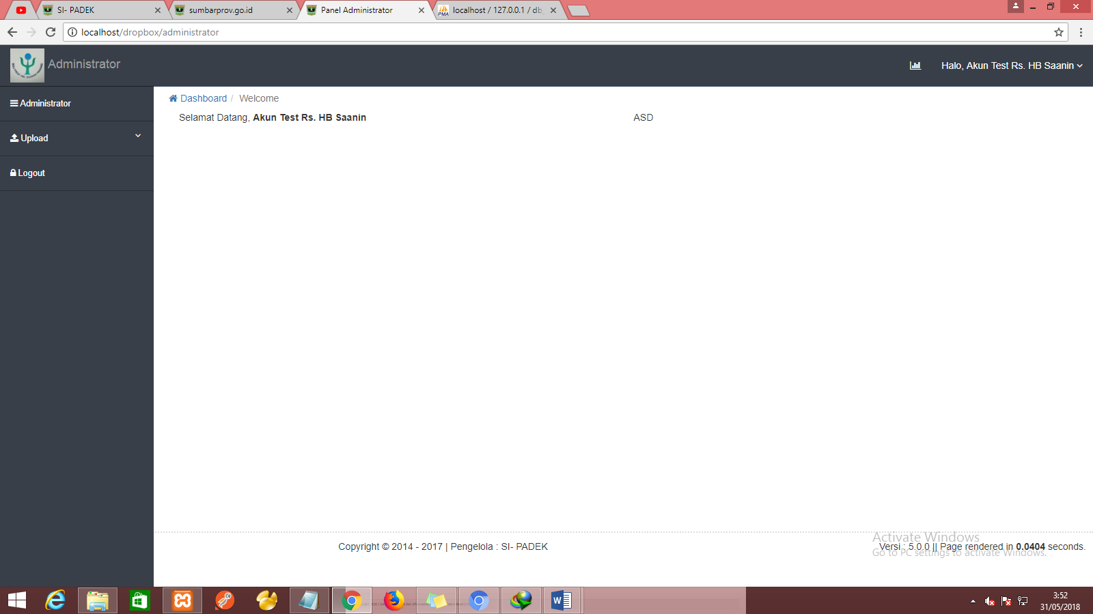

**Gambar 2.16 Halaman Dashboard Operator**

1. **Tampilan Menu Label**

Menu ini berfungsi untuk mengelompokkan jenis-jenis dokumen pad aplikasi sumbar drive.

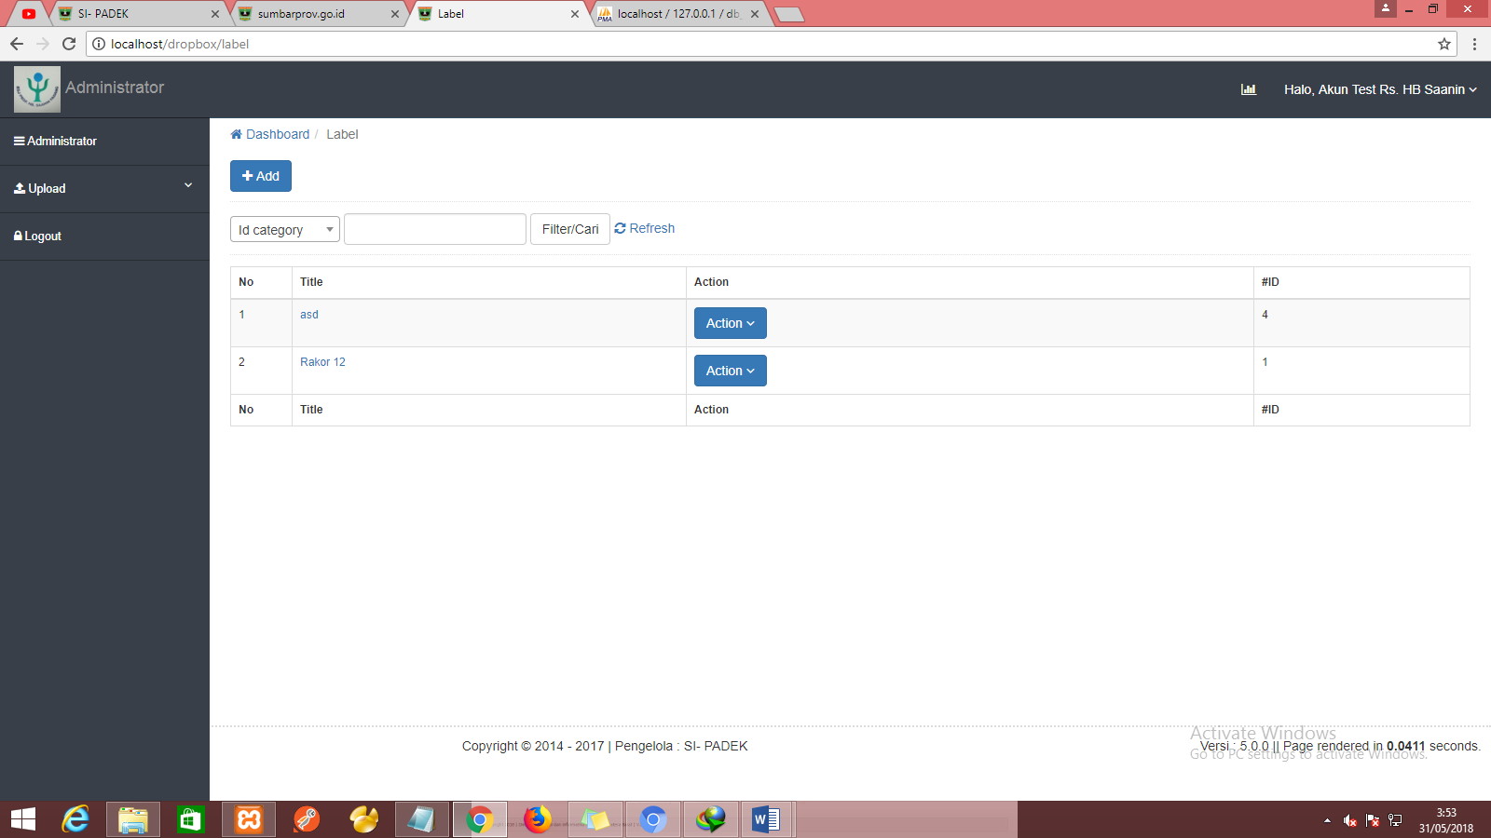

**Gambar 2.17 Halaman Menu Label**

1. Tampilan menu Document

Menu document ini untuk mengisi data /dokumen yang nantinya akan disimpan atau dibagikan kepada publik maupun untuk instansi.

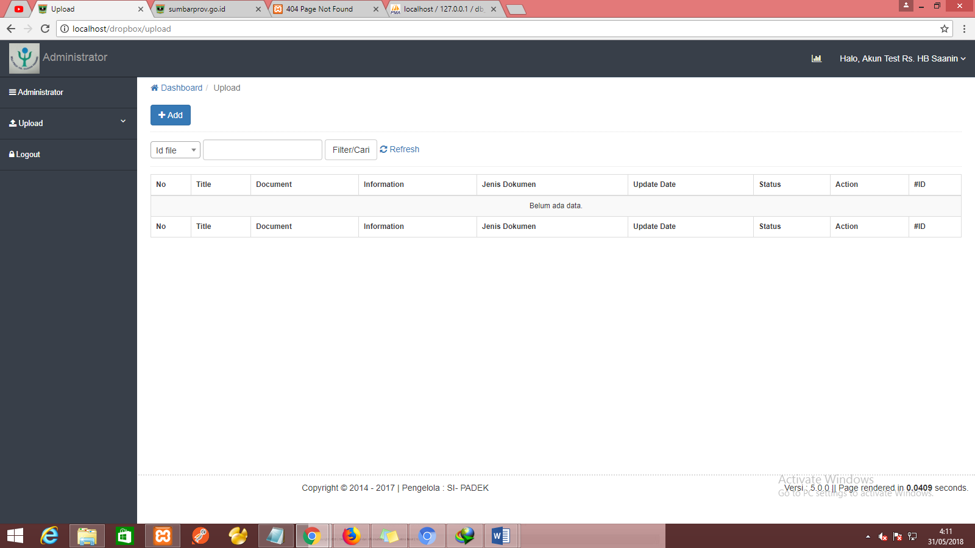

**Gambar 2.18 Halaman Menu Label**

1. Tampilan Menu User

Menu ini berfungsi untuk menambahkan user yang akan terlibat dalam penggunaaan aplikasi Sumbardrive. Pengguna dapat menggunakan aplikasi ini jika terlebih dahulu didaftarkan oleh admin.

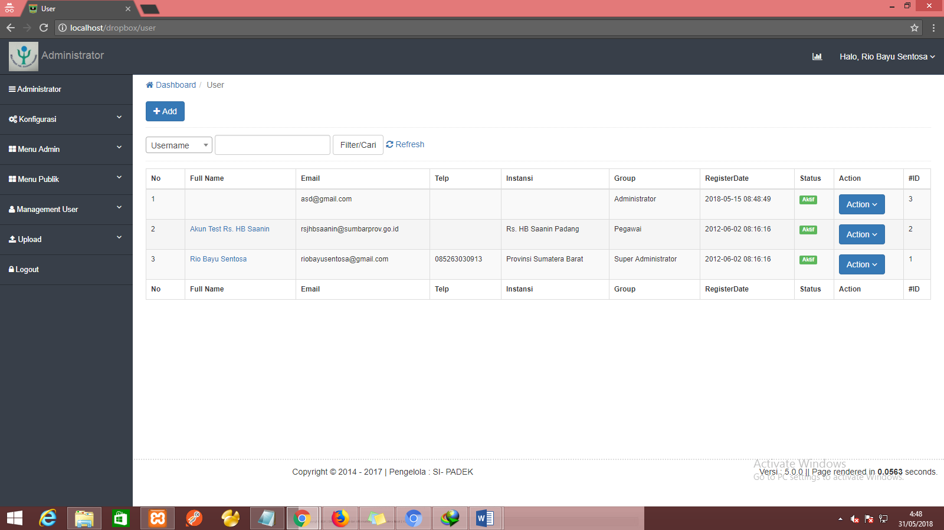

**Gambar 2.19 Halaman Menu Label**

1. Tampilan Menu Publik

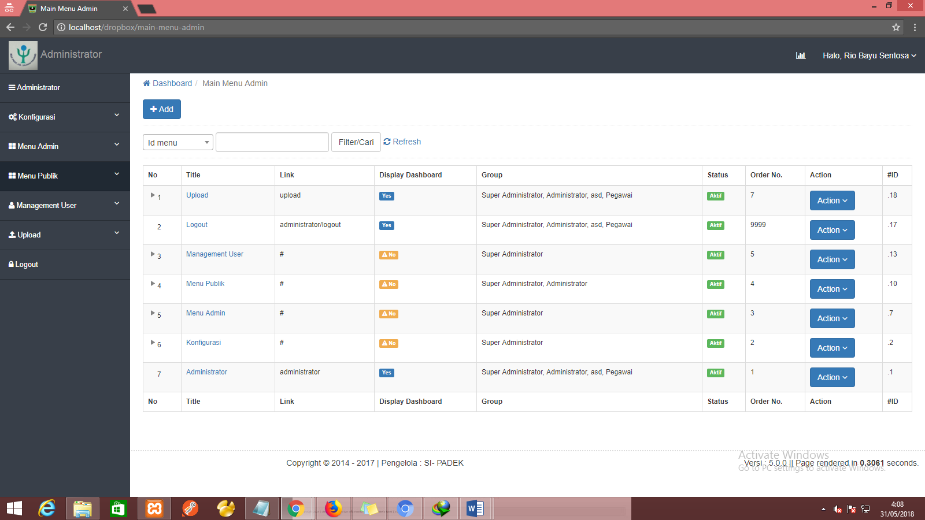

**Gambar 2.20 Halaman Menu Label**

**BAB III**

**PENUTUP**

1. **KESIMPULAN**

Dalam meningkatan kinerja OPD saat melakukan menyimpanan data serta berbagi informasi /data kegiatan baik perbidang maupun perorangan telah dilakukan pembuatan sistem informasi ...... Dimana tujuan aplikasi ini adalah memudahkan dalam meyimpanan data serta memudahkan dalam membagi informasi /data kegiatan yang dibutuhkan oleh pegawai OPD.

Upaya yang sudah dapat dilakukan berupa:

1. Tersedianya aplikasi ini untuk menyimpan berkas yang dihasilkan oleh OPD tersebut serta mmenghindari kehilangan berkas karena lupa tempat penyimpanan berkasnya.
2. Tersedianya Sistem Informasi ini agar mudah dalam berbagi knowladge.
3. Serta dengan aplikasi ini dapat Dapat meningkatkan flexibelitas dalam bekerja
4. **SARAN**

Setiap instansi dapat menggunakan aplikasi Sumbar Drive ini karena pada umumnya setiap instansi membutuhkan tempat peyimpanan data yang aman serta mudah dan cepat didapatkan jika data tersebut dibutuhkan.